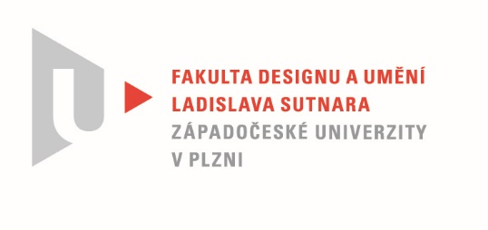

Protokol o hodnocení
kvalifikační práce

Název bakalářské práce: UMĚNÍ V DESIGNU

Práci předložil student: Šárka JAKEŠOVÁ

Studijní obor a specializace: Design, specializace Design nábytku a interiéru

Posudek oponenta práce

Práci hodnotil: MgA. Štěpán Rous, Ph.D.
- Cíl práce
Formálně bylo vytvořeno to, co bylo slíbeno, fakticky kvalita výstupu odpovídá obvyklým požadavkům kladeným na posuzovaný typ kvalifikační práce.
- Stručný komentář hodnotitele
Studentka se zabývá parafrází uměleckého díla do podoby designu z toho vyplývající.
V tomto směru si myslím, že se to autorce povedlo. Použité inspirační zdroje si hrají
s optikou a op-artu. Považuji design za dobrou fúzi těchto inspirací.
Celý objekt bych ale zvětšil a zdůraznil právě objemem. Není se čeho a bát a stydět se, design ,,zrcadlového“ stolku je čistý a jednoduchý.
Efekt množení předmětů je příjemný, zvláště když si chci hrát na intelektuála a mám pouze tři knížky, stolek jich rázem udělá mnohem více.
Kolečka na spodní části bych asi také změnil a možná i udělal autorská, ne použitá
z konfekce. Rádius na zrcadlech je možná zbytečný, vzhledem k výrobě a dle mého názoru, kubický a trošku ,,bauhausovský“ styl to v konečném výsledku nenaruší.
Práci považuji za zdařilou a funkční.

- Vyjádření o plagiátorství
Předkládané dílo není plagiátem.
4. Navrhovaná známka a případný komentář
Navrhuji hodnotit známkou výborně

Datum: 22. 05. 2022 MgA. Štěpán Rous, Ph.D.

Tisk oboustranný

